«Как помочь ребёнку хорошо учиться»

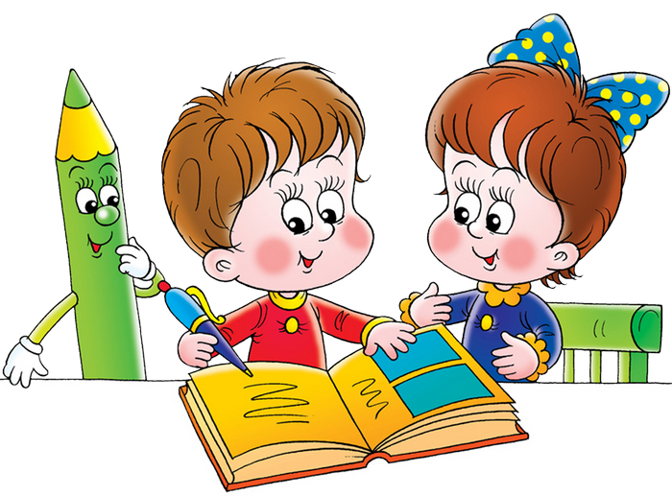

(Выступление на педагогических чтениях «Организация взаимодействия учителя с родителями в школе – интернате»)

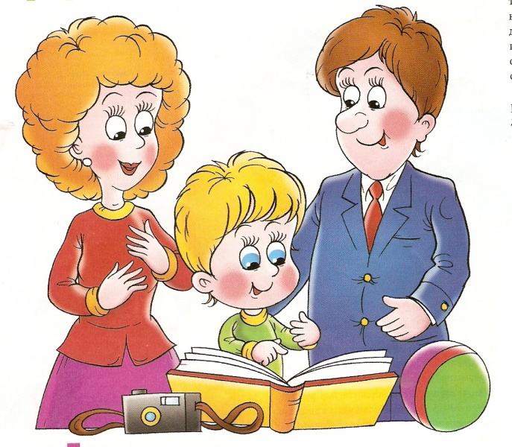

Из опыта работы учителя русского языка ГКС(К)ОУ «Специальная (коррекционная) общеобразовательная школа-интернат г. Моздок»
Цуциевой Ирины Александровны
Республики Северная Осетия-Алания

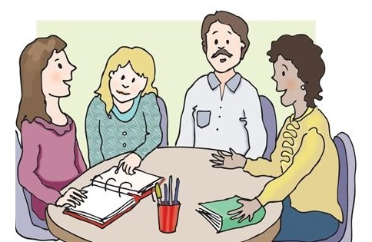
Обучение в школе — одно из наиболее сложных и ответственных моментов в жизни детей, как в социально-психологическом, так и в физиологическом плане. Изменяется вся жизнь ребенка: все подчиняется учебе, школе, школьным делам и заботам. Это очень напряженный период, прежде всего потому, что школа с первых же дней ставит перед учеником целый ряд задач, не связанных непосредственно с его опытом, требует максимальной мобилизации интеллектуальных и физических сил. Учащиеся коррекционных школ страдают разнообразными дефектами развития познавательной деятельности: ограниченности процессов внимания и памяти, низким уровнем абстрактного мышления. Чтобы сохранить у ребенка желание учиться, стремление к знаниям, необходимо научить его учиться.
Все родители мечтают, чтобы их дети хорошо учились. Но некоторые родители считают, что, отдав ребенка в школу, можно облегченно вздохнуть: теперь все проблемы, связанные с обучением, должна решать школа. Это дело не только школы, но и родителей. Мы, учителя, объясняем детям приемы работы, а как усвоил ребенок эти приемы, как он их использует и использует ли вообще, остается вне поля зрения учителя. А у родителей есть полная возможность проконтролировать своего ребенка. Они могут оказать ту помощь, которую не может оказать учитель.
Особенное значение в этом случае приобретает сотрудничество родителей и учителя, согласование их действий.
                - организация режима дня;
                - контроль за выполнением домашних заданий;
                - приучение детей к самостоятельности.

Направление помощи — приучение к самостоятельности.
Для того чтобы лучше понять, как и почему возникают затруднения в обучении детей с отклонениями в развитии, необходимо прежде всего выявить существенные черты аномального развития ребенка. Для ребенка среда выступает не только как условие, но и как источник его развития. Ребенок с первых дней своего существования находится во взаимодействии и под влиянием окружающей его социальной среды, которая определяет его развитие и которая, как говорил Л.С. Выготский, «как бы ведет за собой его развитие». Однако наследственный компонент, как бы он мал ни был, участвует и в формировании высших психических функций. Психическое развитие, включает ряд возрастных этапов, каждый из которых характеризуется своими особенностями. Знание особенностей возрастных этапов развития является чрезвычайно важным, так как в едином процессе формирования психических качеств личности каждый возрастной этап развития связан с предыдущим. Каждый предыдущий этап как бы подготавливает базу, является одним из звеньев всего хода психического развития ребенка.
С первых же дней пребывания ребенка в школе следует обратит особое внимание на дефекты развития познавательной деятельности ребенка. Его следует направить на специальные занятия. Важно не травмировать ученика снижением оценок за специфические ошибки в чтении и письме, подбадривать, опираться на положительные стороны его личности, внушать ему веру в возможность преодоления затруднений. Учите детей выделять учебную задачу, т.е. Ребенок должен ясно представлять, какими навыками и знаниями должен овладеть, чтобы суметь выполнить то или иное задание. Выделяя каждый раз учебную задачу на примере только что усвоенного материала, мы способствуем тому, чтобы ребенок научился сам видеть ее и в новом материале, и в том, который еще только подлежит усвоению. Поэтому, оказывая школьнику помощь, взрослые не должны забывать, что главное все-таки не в том, чтобы преодолеть ту или иную возникшую на сегодня трудность, а в том, чтобы на примере каждого частного случая показывать, как вообще надо преодолевать трудности в учении и приучать ребят к все большей и большей самостоятельности.

Коррекция в семье.
Обогатить и разнообразить эмоциональный опыт ребенка с дефектами в развитии, помочь ему овладеть элементарными действиями самоконтроля, - значит изменить взаимоотношения его с близким взрослым, и, прежде всего, с мамой. Этому будут способствовать любое действие, любая ситуация, событие, направленные на углубление контактов.
При воспитании ребенка с дефектами в развитии близкие должны избегать двух крайностей:
      - с одной стороны, проявления чрезмерной жалости и вседозволенности;
      - с другой — постановки завышенных требований, которые он не в состоянии выполнить, в сочетании с излишней пунктуальностью, жестокостью и наказаниями.
(Рекомендации родители получают в напечатанном виде).

